Exercise 9: Demo about Form Control

Objectives and Outcomes

React provides a way to create form controls and handle form input using its built-in components and state management. This exercise helps you learn how to create a form control using React

Exercises

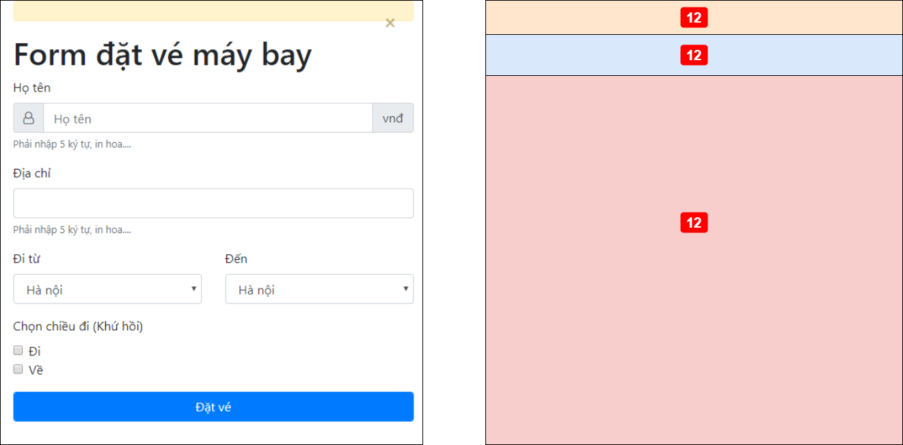

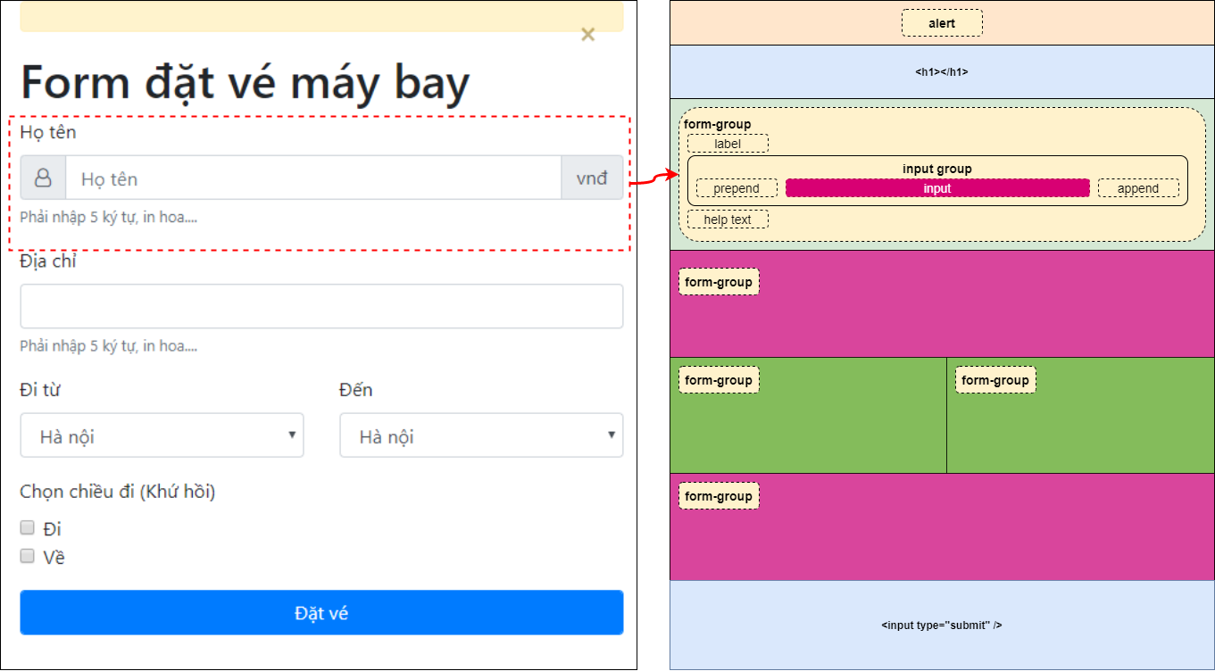

Conclusion

In conclusion, React provides a powerful and flexible way to create form controls and handle form input in your applications. By leveraging React's component-based architecture and state management, you can easily create interactive and controlled form controls.

B1:

Tạo project, tạo package components, tạo file PlaneTicket.js

B2:

Import bootstrap và useState(một hook trong react để quản lý trạng thái components của thành phần)

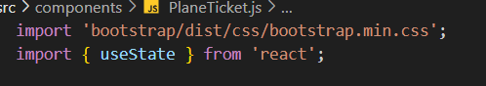

B3:

Tạo arrow function PlaneTicket, khai báo và quản lý state trong react

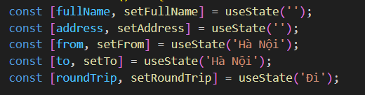

B4:

Tạo hàm xử lý sự kiện để hiện alert khi người dùng gửi form

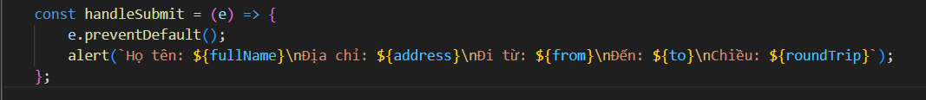

B5:

Return về JSX với các class của bootstrap để cấu hình và tùy chỉnh sao cho phù hợp

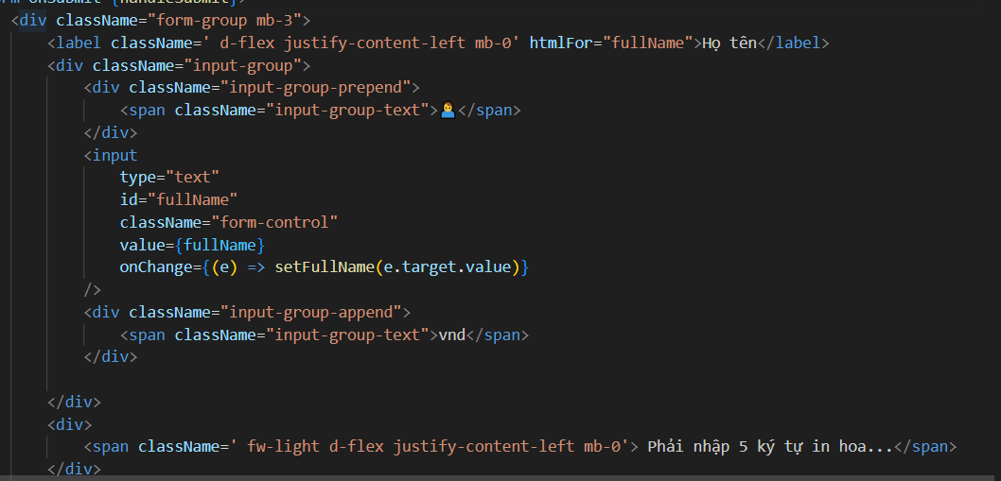

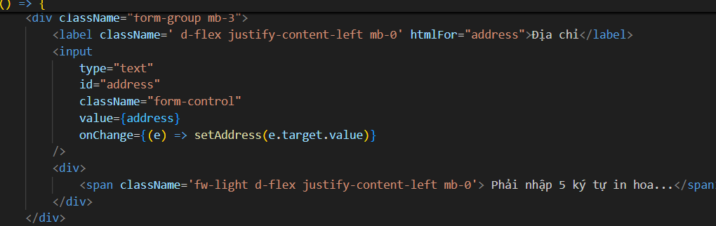

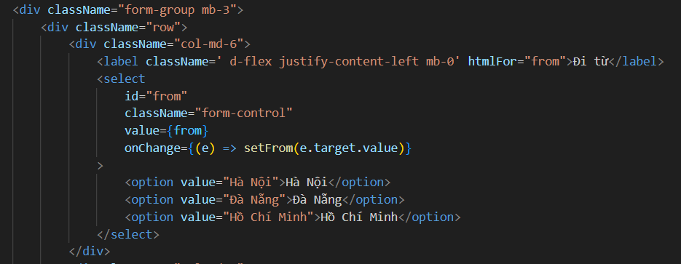

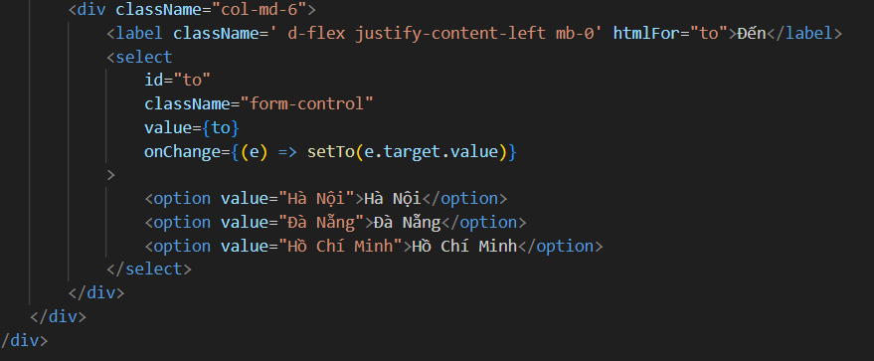

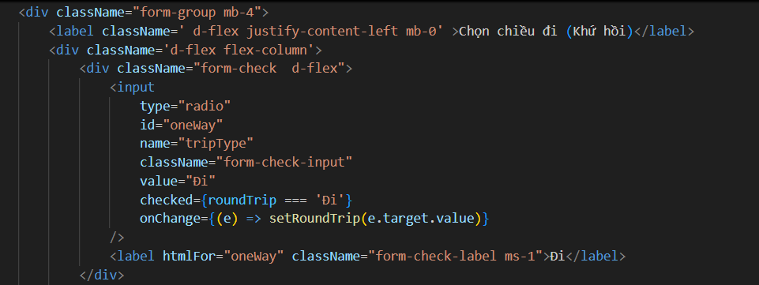

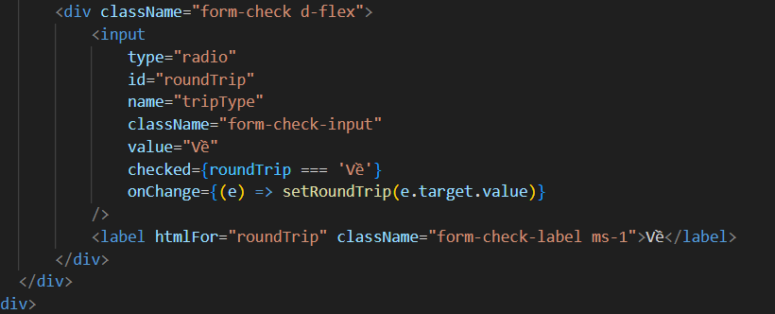

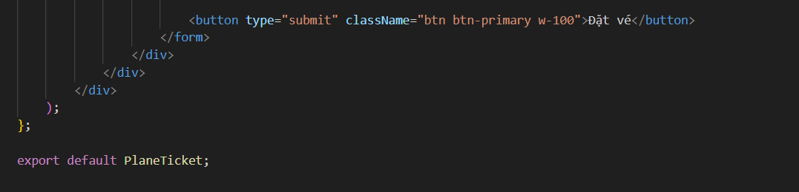

Kết Quả:

